**Министерство образования и науки Российской Федерации**

**ФЕДЕРАЛЬНОЕ ГОСУДАРСТВЕННОЕ АВТОНОМНОЕ ОБРАЗОВАТЕЛЬНОЕ УЧРЕЖДЕНИЕ ВЫСШЕГО ОБРАЗОВАНИЯ**

**САНКТ-ПЕТЕРБУРГСКИЙ НАЦИОНАЛЬНЫЙ ИССЛЕДОВАТЕЛЬСКИЙ УНИВЕРСИТЕТ ИТМО**

**КУРСОВАЯ РАБОТА**

**по курсу «Дискретные системы управления»**

**СИНТЕЗ П-РЕГУЛЯТОРА ОБЕСПЕЧИВАЮЩЕГО ЗАДАННЫЕ КАЧЕСТВА ПЕРЕХОДНОГО ПРОЦЕССА**

Вариант № 2

Автор работы: Кирбаба Д.Д.

Группа: R3438

Преподаватель: Чепинский С.А.

Санкт-Петербург

2024

СОДЕРЖАНИЕ

1. Цель работы 3

2. Ход работы 3

1. Исходные данные 3

2. Формирование дискретного объекта управления 4

3. Синтез П-регулятора 6

3. Выводы 9

# Цель работы

Синтез регулятора для объекта управления, представленного в виде импульсного элемента, последовательных двух апериодических и интегрирующего звеньев. Регулятор должен обеспечивать в замкнутой системе требуемое время переходного процесса и заданное значение перерегулирования.

# Ход работы

## Исходные данные

|  |  |  |  |  |  |  |  |  |  |
| --- | --- | --- | --- | --- | --- | --- | --- | --- | --- |
| $$T, c$$ | $$K_{1}$$ | $$T_{1}, c$$ | $$K_{2}$$ | $$T_{2}, c$$ | $$K_{3}$$ | $$T_{3}, c$$ | Тип регулятора | $$t_{n}, c$$ | $$σ, \%$$ |
| $$0.005$$ | $$85$$ | $$0.09$$ | $$70$$ | $$0.1$$ | $$0.02$$ | И | П | $$0.165$$ | $$10$$ |

Таблица 1 - Исходные данные.

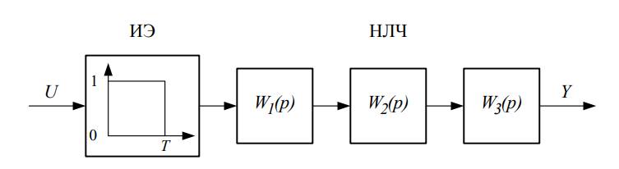

Рисунок 1 - Структура объекта управления.

$$W_{1}(p)=\frac{85}{0.09p+1}; W_{2}(p)=\frac{70}{0.1p+1}; W_{3}(p)=\frac{0.02}{p}$$

## Формирование дискретного объекта управления

Рисунок 2 - Объект управления.

Передаточной функции интегрирующего звена $W_{3}=\frac{0.02}{s}$ соответствует дифференциальное уравнение ${\dot{x}}_{1}=0.02x_{2}$.

Передаточной функции интегрирующего звена $W_{2}=\frac{70}{0.1s+1}$ соответствует дифференциальное уравнение

$$0.1{\dot{x}}_{2}=-x_{2}+70x_{3}$$

$${\dot{x}}_{2}=-10x_{2}+700x_{3}$$

Передаточной функции звена $W_{1}=\frac{85}{0.09s+1}$ соответствует дифференциальное уравнение

$$0.09{\dot{x}}_{3}=-x_{3}+85u$$

$${\dot{x}}_{3}=-{11.1x}_{3}+944.4u$$

Объединяя уравнения модели в одну систему, получим описание объекта в непрерывном времени в форме вход-состояние-выход. В результате получаем: $$\left\{\begin{aligned}\dot{X}=A_{н}X+B_{н}U \\ Y=CX \end{aligned}\right.$$

где $X=\left[\begin{aligned}x_{1} \\ x_{2} \\ x_{3}\end{aligned}\right], A_{Н}=\left[\begin{matrix}0 & 0.02 & 0 \\ 0 & -10 & 700 \\ 0 & 0 & -11.1\end{matrix}\right], B_{Н}=\left[\begin{aligned}0 \\ 0 \\ 944.4\end{aligned}\right], C=\left[\begin{matrix}1 & 0 & 0\end{matrix}\right].$

Перейдем к дискретному описанию объекта по формулам, причем матрица $C$ остается неизменной:

$$A=e^{A_{н}T}=\left[\begin{matrix}1 & 0.0001 & 0.0002 \\ 0 & 0.9512 & 3.3202 \\ 0 & 0 & 0.9460\end{matrix}\right]$$

$$B=\left(\sum_{i=1}^{∞ }{\frac{T^{i}A_{н}^{i-1}}{i!}}\right)B_{н}=\left[\begin{matrix}0.0003 \\ 7.9786 \\ 4.5934\end{matrix}\right]$$

Конвертируем полученную модель в передаточную функцию с помощью формулы

$$W\left(z\right)=C{\left(zI-A\right)}^{-1}B$$

Получаем дискретную передаточную функцию объекта управления:

$$W\left(z\right)=\frac{(0.0003z^{2}+0.0010z+0.0003)}{z^{3}-2.9z^{2}+2.8z-0.9}$$

Схема моделирования, позволяющая сравнить реакции на единичное ступенчатое воздействие непрерывной и дискретной моделей объекта управления представлена на рисунке 3, а график полученной переходной функции – на рисунке 4.

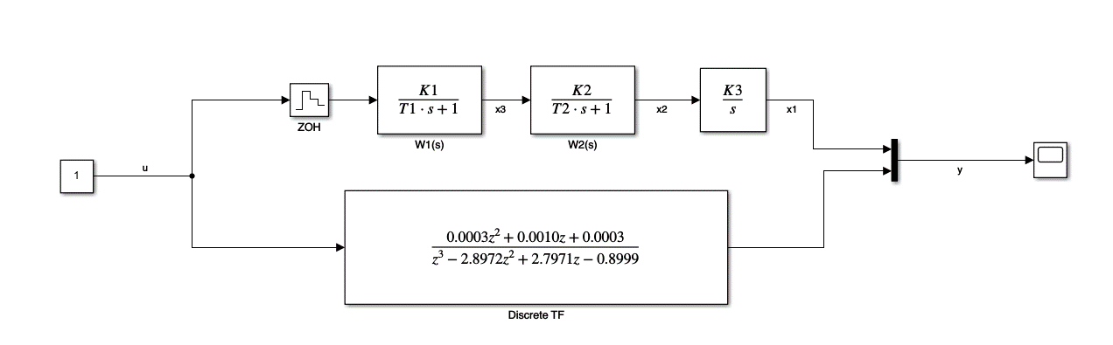

Рисунок 3 - Схема моделирования дискретной и непрерывной моделей ОУ.

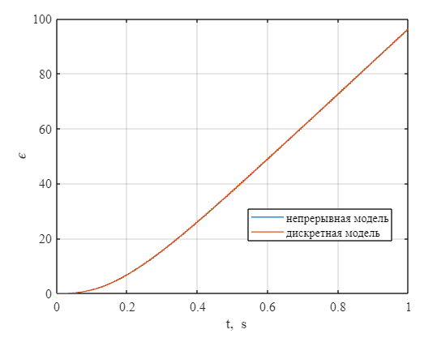

Рисунок 4 - Результаты моделирования дискретной и непрерывной модели ОУ.

По результату моделирования поведения объекта управления (переходной характеристики) можно увидеть, что реакции моделей совпадают, т. е. переход от непрерывного времени к дискретному выполнен корректно.

## Синтез П-регулятора

Синтезируем П-регулятор для заданной системы. Сведем задачу синтеза к выбору матриц эталонной модели $Г, H$, то есть решению уравнения Сильвестра:

$$MГ-AM=-BH$$

и вычислению обратных связей $K=HM^{-1}$ системы управления.

С учетом того, что П-регулятор задается передаточной функцией $W(s) = K$, порядок уравнения системы не меняется. Исходя из заданных показателей качества, выберем корни характеристического полинома непрерывной системы. Выберем стандартный полином Баттерворта третьей степени $p^{3}+2ω_{0}p^{2}+2ω_{0}^{2}p+ω_{0}^{3}$, для которого $t_{п}^{*}=6.0$. По заданию время переходного процесса $t_{п}=0.165 с$. Затем найдем $ω_{0}$ по формуле:

$$ω_{0}=\frac{t_{п}^{*}}{t_{п}}=36.36$$

Полученные корни полинома Баттерворта:

$$λ_{1,2}=-18.18±31.4887j, λ_{3}=-36.36$$

Сформируем матрицу Гн эталонной модели замкнутой системы в непрерывном времени:

$$Г_{н}= \left[\begin{matrix}-18.18 & 31.4887 & 0 \\ -31.4887 & -18.18 & 0 \\ 0 & 0 & -36.36\end{matrix}\right]$$

Составим также матрицу выходов $H$ из условия полной наблюдаемости пары ($H, Г$).

$$H=\left[\begin{matrix}1 & 0 & 1\end{matrix}\right]$$

Произведем вычисление матрицы G эталонной модели для дискретного времени:

$$G=e^{Г_{н}*T}= \left[\begin{matrix}0.9018 & 0.1432 & 0 \\ -0.1432 & 0.9018 & 0 \\ 0 & 0 & 0.8338\end{matrix}\right]$$

Решим уравнение типа Сильвестра в пакете MatLab с помощью функции «*sylvester*»:

$$M=sylvester(-A, G, -BH)$$

$$M=\left[\begin{matrix}-0.3 & -0.2 & 0.6 \\ 559.5 & -347.1 & -1088.8 \\ 9 & 29.3 & 40.9\end{matrix}\right]$$

Используя равенство $K=HM^{-1}$, находим матрицу коэффициентов обратных связей:

$$K=\left[\begin{matrix}3.1948 & 0.0028 & 0.0516\end{matrix}\right]$$

Проверим полученное решение, вычислив собственные числа характеристических полиномов для эталонной и синтезированной систем. Собственные числа матрицы $G$ эталонной системы (дискретное время) равны

$$λ_{1,2}=0.9018±0.1432j, λ_{3}=0.8338$$

Собственные числа матрицы синтезированной замкнутой системы (дискретное время) вычислим как

$$e=eig(A-B*K)$$

Они равны $λ_{1,2}=0.9018±0.1432j, λ_{3}=0.8338,$ что подтверждает корректность выполненных расчетов.

Итоговая схема моделирования системы управления непрерывным объектом с использованием дискретного аналога П-регулятора представлена на рисунке 5, а результаты моделирования – на рисунке 6.

Рисунок 5 - Схема моделирования замкнутой системы.

Рисунок 6 - Результаты моделирования (переходная характеристика замкнутой системы).

В результате моделирования получили следующие показатели качества замкнутой системы:

1. Время переходного процесса $t_{1}$ (первый вход в 5% зону): $0.101$ с
2. Время переходного процесса $t_{2}$ (окончательный вход в 5% зону): $0.164$ с
3. Перерегулирование $σ$: $7.97\%<10\%$

# Выводы

В ходе выполнения данной работы был синтезирован дискретный П-регулятор, работающий с заданным периодом квантования времени $0.005$ с.

В качестве эталона, исходя из требуемых критериев качества, был выбран полином Баттерворта 3-й степени.

Коэффициенты дискретного П-регулятора были вычислены через решение уравнения Сильвестра, все операции были проведены в среде MatLab.

Моделирование работы системы в непрерывном времени показало, что время реакции системы на единичное ступенчатое воздействие не превосходит $0.165$ с, а перерегулирование не превышает 10%, что соответствует требованиям технического задания.